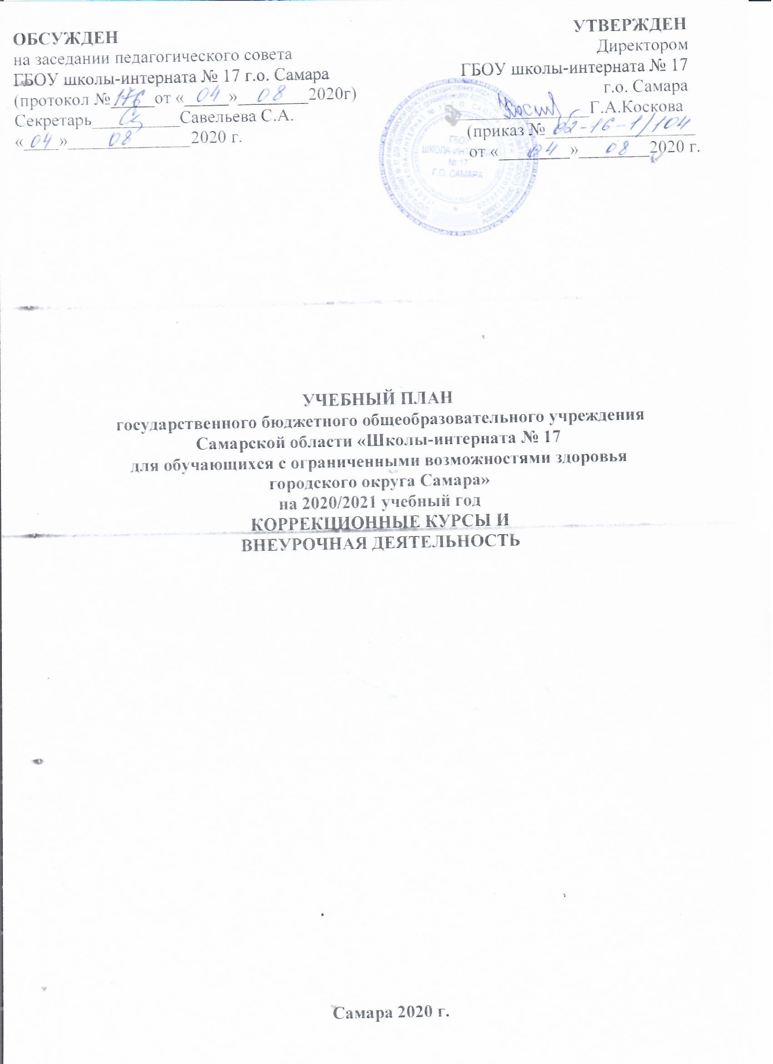
Пояснительная записка
к учебному плану государственного бюджетного общеобразовательного учреждения Самарской области «Школы-интерната № 17 для обучающихся с ограниченными возможностями здоровья городского округа Самара»
на 2020/2021 учебный год
КОРРЕКЦИОННЫЕ КУРСЫ И ВНЕУРОЧНАЯ ДЕЯТЕЛЬНОСТЬ

Учебный план ГБОУ школы-интерната № 17 г. о. Самара на 2020-2021 учебный год составлен на основании следующих нормативных документов:
- Федеральный Закон от 29.12.2012 № 273-ФЗ «Об образовании в Российской Федерации».
- Приказ Министерства образования и науки Российской Федерации от 28.12.2018 № 345 «О федеральном перечне учебников, рекомендуемых к использованию при реализации имеющих государственную аккредитацию образовательных программ начального общего, основного общего и среднего общего образования»

- Федеральный базисный учебный план, утвержденный приказом Министерства образования Российской Федерации от 10.04.2002 № 29/2065-п.
- Федеральный компонент государственного стандарта общего образования, утвержденный приказом Министерства образования Российской Федерации от 05.03.2004 № 1089 «Об утверждении федерального компонента государственных стандартов начального общего, основного общего и среднего (полного) общего образования»
- Приказ Министерства образования и науки Российской Федерации от 19.12.2014 № 1598 «Об утвеждении федерального государственного образовательного стандарта начального общего образования обучающихся с ограниченными возможностями здоровья»
Учебный план ГБОУ школы-интерната № 17 предусматривает:
- 5-летний срок освоения образовательных программ, реализующих ФГОС НОО ОВЗ. Продолжительность учебного года: 1 класс-33 учебные недели, 2-4 класс – не менее 34 учебных недель;
- 6-летний срок освоения образовательных программ основного общего образования для 5-10 классов. Продолжительность учебного года 34 учебных недели (не включая летний экзаменационный период)
- 2-летний срок освоения образовательных программ среднего (полного) общего образования для 11-12 классов.
- Продолжительность учебного года –34 учебных недели (не включая летний экзаменационный период).
1.4. Учебный план определяет:
- В соответствии с базисным учебным планом перечень учебных предметов, обязательных для изучения на данной ступени обучения, по которым проводится итоговая аттестация выпускников этой ступени или оценка их образовательных достижений по итогам учебного года;
- Рекомендации по распределению минимального учебного времени между отдельными образовательными областями и учебными предметами, основанные на рекомендациях базисного учебного плана, результатах практики преподавания и возможности достижения требований государственных образовательных стандартов общего образования в условиях обучения учащихся с ограниченными возможностями здоровья;
- Максимальный объем домашних заданий.

Особенности и специфика образовательного учреждения
Учитывая недостаточность зрительной перцепции при значительном снижении зрения и непосредственно связанные с этим особенности в развитии детей с патологией зрения (ограниченный запас знаний и представлений об окружающем мире, недостатки в развитии моторики, речи, меньшая познавательная активность, замедленность и неточность зрительного восприятия и др.), а также опыт коррекционно-компенсаторной направленности их обучения, в базисный учебный план включены коррекционные курсы: охрана и развитие остаточного зрения и зрительного восприятия, предметно-практическая деятельность, ориентировка в пространстве, коррекция недостатков развития (мелкой моторики рук, осязания, мимики и пантомимики) социально-бытовая ориентировка, ЛФК, ритмика.
Инвариантная часть обеспечивает получение обучающимися с патологией зрения основного общего образования, формирование личностных качеств, соответствующих общественным идеалам, социальную адаптацию на основе развития у обучающихся компенсаторных механизмов в условиях специальной коррекционной работы.
Вариативная часть учебного плана позволяет учитывать индивидуальные зрительные, возрастные психофизические и личностные особенности обучающихся (способности, интересы, склонности и др.)
Предельная наполняемость классов слабовидящих детей составляет 12 чел., предельная наполняемость классов учащихся с глубокими нарушениями зрения составляет 8 чел., классов для учащихся с умственной отсталостью – 5 чел.
Реализуемые основные общеобразовательные программы:
- Адаптированная основная общеобразовательная программа начального общего образования, реализующая ФГОС НОО ОВЗ – 1-4 классы (5-летний срок освоения)
- Адаптированная основная общеобразовательная программа основного общего образования – 5-10 классы (ФК ГОС);
- Адаптированная основная общеобразовательная программа среднего общего образования – 11-12 классы (ФК ГОС);
- Адаптированная основная общеобразовательная программа для обучающихся с интеллектуальной недостаточностью)
- Адаптированная основная обещеобразовательная программа основного общего образования для обучающихся с задержкой психического развития

Режим функционирования образовательного учреждения
- Даты начала и окончания учебного года в ГБОУ школе-интернате № 17 г.о. Самара:
- начало учебного года – 01.09.2020 г.;
- окончание учебного года – 31.08.2021 г.
- Продолжительность учебного года, четвертей:
продолжительность учебной недели:
5-ти дневная учебная неделя в 1-12;
продолжительность образовательного процесса:
- в 1 классе – 33 недели (расчет: 165 уч.дней : 5-дн. уч. нед. = 33 уч. недели);
- во 2-12 классах – 34 недели (расчет: 170уч.дней : 5-дн. уч. нед. = 34 уч. недели).
Учебный год делится на четверти:
Четверти | начало четверти | окончание четверти | продолжительность  (количество учебных дней)
1 четверть | 01.09.2020 г. | 30.10.2020 г. | 5-ти дн. уч. нед. = 43 д.
2 четверть | 09.11.2020 г. | 29.12.2020 г. | 5-ти дн. уч. нед. = 37 д.
3 четверть | 11.01.2021 г. | 19.03.2021 г. | 5-ти дн. уч. нед. = 47 д.
4 четверть | 29.03.2021 г. | 28.05.2021 г. | 5-ти дн. уч. нед. = 43 д.
 |  | Итого | 5-ти дн. уч. нед. = 170 д.

Окончание образовательного процесса:
- в 1-4 классах – 25 мая 2021 г;
- в 5-9, 11 классах – 28 мая 2021 г;
- в 10.12. классах – 24 мая 2021 г.

- Сроки и продолжительность каникул на учебный год:
каникулы | дата начала каникул | дата окончания каникул | продолжительность в днях
осенние | 01.11.2020 г. | 08.11.2020 г. | 9 календарных дней
зимние | 30.12.2020 | 10.01.2021 | 12 календарных дней
весенние | 20.03.2021 | 28.03.2021 | 9 календарных дней
 |  | Итого | 30 дней
летние | 29.05.2021 | 31.08.2020 | 95 дней
Для обучающихся 1-го класса устанавливаются дополнительно недельные каникулы
каникулы с 08.02.2021 г. по 14.02.2021 (7 календарных дней)
- Сроки проведения промежуточных аттестаций:
- промежуточная аттестация во 2-12 классах проводится по четвертям в соответствии с положением о промежуточной аттестации образовательной организации и Уставом ОО. Четвертная промежуточная аттестация проводится с целью определения качества освоения обучающимися содержания, учебных программ (полнота, прочность, осознанность, системность по завершению четверти). Аттестация проводится по всем предметам учебного плана, предусматривающим выставление отметок в 5-балльной системе. Аттестация проводитеся в течение последней декады четверти. Формы аттестации:
- контрольная работа,
- тест,
- защита проекта,
- комплексная диагностическая работа,
- собеседование
- и др
- годовая промежуточная аттестация в 10, 12 классах по всем предметам проводится в конце последней четверти (2-я половина апреля – 1-я половина мая);
- Регламентирование образовательного процесса на день:
- продолжительность урока:
1 класс (1 полугодие): 3 урока по 35 минут (сентябрь - октябрь), 4 урока по 35 минут (ноябрь - декабрь);
1 класс (II полугодие): в сентябре, октябре - по 3 урока в день по 35 минут каждый, в ноябре-декабре - по 4 урока в день по 35 минут каждый; январь - май - по 4 урока в день по 40 минут каждый
1 класс (1 полугодие)
 | Расписание звонков | Перемена
1 урок | 8.30 | 9.05
2 урок | 9.25 | 10.00
3 урок | Динамическая пауза или урок физкультуры 10.30 | 11.05
4 урок | 11.35 | 12.10

1 класс (2 полугодие)
 | Расписание звонков | Перемена
1 урок | 8.30 | 9.10
2 урок | 9.20 | 10.00
3 урок | Динамическая пауза или урок физкультуры 10.20 | 11.00
4 урок | 11.20 | 12.00

- для обучающихся 2 - 11 классов – 40 минут:
1 смена
 | Расписание звонков | Перемена
1 урок | 8.30 | 9.10
2 урок | 9.20 | 10.00
3 урок | 10.20 | 11.00
4 урок | 11.20 | 12.00
5 урок | 12.10 | 12.50
6 урок | 13.20 | 14.00

Организация образовательного процесса регламентируется Календарным учебным графиком.

1. Учебный план начального общего образования (I – IV (V) классы)
Особенности учебного плана
Учебный план начального общего образования (1-4 класс) обеспечивает реализацию требований федерального государственного образовательного стандарта начального общего образования для обучающихся с ОВЗ, определяет общий объем нагрузки и максимальный объем аудиторной нагрузки обучающихся, состав и структуру обязательных предметных областей по классам (годам обучения).
Учебный план на 2020-2021 учебный год для 1(д)а, 1(д)б, 1а, 1б, 2а, 2б, 3а, 3б и 4а классов составлен на основе примерных адаптированных образовательных программ, реализующих ФГОС ОВЗ НОО
Коррекционн0-развивающие занятия
В учебный план включены курсы, входящие в обязательную коррекционную подготовку (7 часов в неделю за счет часов внеурочной деятельности):
охрана и развитие остаточного зрения и зрительного восприятия,
ориентировка в пространстве,
социально-бытовая ориентировка,
адаптивная физическая культура,
социально-бытовая ориентировка
ритмика
индивидуальные коррекционные занятия

Формы промежуточной аттестации обучающихся
- Промежуточная аттестация по коррекционным курсам не предусмотрена, так как реализуется безоценочная система.

Недельный учебный план для I(д), 1, 2, 3, 4 классов
ГБОУ школы-интерната № 17 г.о. Самара
ФГОС ОВЗ ( 4.2)
(начальное общее образование)

Коррекционно-развивающие занятия

Наименования коррекционных курсов | 1а (д) | 1б (д) | 1а | 1б | 2а | 2б | 3а | 3б | 4а
Ритмика | 1 | 1 | 1 | 1 | 1 | 1 | 1 | 1 | 1
Адаптивная физическая культура | 1 | 1 | 1 | 1 | 1 | 1 | 1 | 1 | 1
Охрана, коррекция остаточного зрения и развитие зрительного восприятия | 1 | 1 | 1 | 1 | 1 | 1 | 1 | 1 | 1
Социально-бытовая ориентировка | 1 | 1 | 1 | 1 | 1 | 1 | 1 | 1 | 1
Ориентировка в пространстве | 1 | 1 | 1 | 1 | 1 | 1 | 1 | 1 | 1
Развитие коммуникативной деятельности | 1 | 1 | 1 | 1 | 1 | 1 | 1 | 1 | 1
Индивидуальные коррекционные занятия | 1 | 1 | 1 | 1 | 1 | 1 | 1 | 1 | 1
Всего: | 7 | 7 | 7 | 7 | 7 | 7 | 7 | 7 | 7

Реализация часов внеурочной деятельности предусматривает 3 направления:
- Здоровьесбережение
- Общекультурное направление
- Общеинтеллектуальное направление.
В рамках этих направлений реализуются следующие курсы:
- развитие моторики «Мир на кончиках пальцев» (здоровьесбережение);
- Общекультурное (

Внеурочная деятельность
Направления внеурочной деятельности | Наименования курсов | 1а (д) | 1б (д) | Iа | 1б | 2а | 2б | 3а | 3б | 4а
Здоровьесбережение | Развитие моторики «Мир на кончиках пальцев» | 1 | 1 | 1 | 1 | 1 | 1 | 1 | 1 | 1
Общекультурное | Хореографическое искусство | 1 | 1 | 1 | 1 | 1 | 1 | 1 | 1 | 1
Общеинтеллектуальное | «Секреты речи» (курс по развитию речи) | 1 | 1 | 1 | 1 | 1 | 1 |  |  | 1
 | Рассказы по истории Самарского края |  |  |  |  |  |  | 1 | 1
Всего: |  | 3 | 3 | 3 | 3 | 3 | 3 | 3 | 3 | 3

2. Учебный план основного общего образования (V-X классы)

Особенности учебного плана
Учебный план основного общего образования реализуется в соответствии с требованиями федерального компонента государственного образовательного стандарта основного общего образования (далее – ФК ГОС),
Учебный план определяет общий объем нагрузки и максимальный объем аудиторной нагрузки обучающихся, состав и структуру обязательных предметных областей по классам (годам обучения).
Учебный план для 6а, 6б, 7а, 8а, 8б, 8в, 9а, 9б, 10а, 10б классов составлен на основе федерального базисного учебного плана и примерных учебных планов для ОУ РФ, утвержденных приказом Минобразования РФ ОТ 09.03.2004 № 1312 (ред. От 01.02.2012) и Базисного учебного плана специальных (коррекционных) образовательных учреждений 4 вида (приложение к приказу Министерства образования РФ от 10.04.2002 года № 29/2065-п) (приложение к приказу Министерства образования РФ от 10.04.2002 года № 29/2065-п), ), для 6в класса – на основе Базисного учебного плана специальных классов (коррекционных) образовательных учреждений 4 вида (для слабовидящих, имеющих умственную отсталость) (приложение к приказу Министерства образования РФ от 10.04.2002 года № 29/2065-п).
Курс «История Самарского края» в 7 классах проводится в объеме 34 часов (1 час в неделю) за счет обязательных занятий по выбору.
Курс «История Самарского края» проводится в 8 классах в объеме 34 часов (1 час в неделю) за счет обязательных занятий по выбору.
Предметная область «Родной язык и родная литература»
Обучение в ГБОУ школе-интернате № 17 г.о. Самара ведется на русском языке. Для большинства обучающихся он является родным. Заявление от родителей (законных представителей) несовершеннолетних обучающихся на изучение иного (не русского) родного языка не поступало.
С целью создания оптимальных условий для развития обучающихся, обеспечения эффективного усвоения знаний и подготовке к государственной итоговой аттестации проводятся занятия за счет часов обязательных занятий по выбору:
В 6 классах – по 1 часу в неделю курс «Информационная культура»
В 8 классах - по 1 часу в неделю курс «Информационная безопасность»
Факультативы:
В 10 классах – по 1 ч. в неделю курс «Аналитические способы решения математических задач» ( +1 час за счет ОЗВ) и по 1 часу в неделю «Особенности стилевых направлений в русском языке»
Занятия по ритмике и ЛФК в 6-7 классах проводятся без деления класса на группы.
В 8в классе в соответствии с учебным планом для образовательных учреждений 8 вида проводятся занятия по общественно-полезному труду – 3ч.
Занятия по курсу «Функциональная грамотность» проводятся в 6 классах по 1 часу в неделю (34 часа в год) за счет часов дополнительного образования (кружковая работа).
Недельный учебный план для V-X классов
Учебные предметы | 6а | 6б | 6в (зпр) | 7а | 8а | 8б | 8в | 9а | 9б | 10а | 10б
Обязательные занятия по выбору ОУ:  Развитие речи  Информационная культура/Информационная безопасность | 1  1 | 1  1 | 1  1 |  | 1 | 1 |  |  |  | 1 | 1
Факультативы  Аналитические способы решения математических задач  Особенности стилевых направлений в русском языке |  |  |  |  |  |  |  | 1 | 1 | 1+1озв  1 | 1+1озв  1
Обязательная коррекционная подготовка: | 10 | 10 | 2 | 10 | 6 | 6 | 7 | 5 | 5 | 5 | 5
Ритмика | 2 | 2 |  | 2
ЛФК | 2 | 2 |  | 2 |  |  | 1
РЗВ | 1 | 1 |  | 1
СБО | 1 | 1 | 1 | 1 | 1 | 1 | 2 | 1 | 1 | 1 | 1
Пространственная ориентировка
Развитие осязания и мелкой моторики | 1 | 1 |  | 1 | 1 | 1
Развитие мимики | 1 | 1 |  | 1 | 1 | 1 |  | 1 | 1 | 1 | 1
Предметно -практическая деятельность | 2 | 2 |  | 2 | 3 | 3 |  | 3 | 3 | 3 | 3
Производительный труд |  |  |  |  |  |  | 3
ИКЗ |  |  |  |  |  |  | 1
Коррекция и развитие познавательных процессов |  |  | 1

4. Учебный план среднего общего образования (XI - XII кл.)

Особенности учебного плана

С целью создания оптимальных условий для развития обучающихся, обеспечения эффективного усвоения знаний и подготовке к государственной итоговой аттестации проводятся элективы:
Стилистические направления русского языка в 11а, 12а – по 1 ч в неделю
Изучение сложных тем курса математики: в 11а, 12а - по 2 ч в неделю
С целью создания оптимальных условий для развития обучающихся, обеспечения эффективного усвоения знаний и учитывая пожелания родителей проводятся дополнительные занятия за счет обязательных занятий по выбору:
Математика «Решение задач повышенной сложности» - 11а, 12а – 1 час в неделю (34 часа)
Курс «Нравственные основы семейной жизни» - 11а, 12а – 1час в неделю (34 часа)
Курс «Астрономия» - 11а – 1 час в неделю (34 часа)
Предметная область «Родной язык и родная литература».
Обучение в ГБОУ школе-интернате № 17 г.о. Самара ведется на русском языке. Для большинства обучающихся он является родным. Заявление от родителей (законных представителей) несовершеннолетних обучающихся на изучение иного (не русского) родного языка не поступало. В связи с этим, предметная область «Родной язык» в учебном плане представлена в 11, 12 классе по 1 часу предметом «Родной (русский) язык». Курс реализуется за счет факультатива.
Предметная область «Математика и информатика» представлена предметами Информатика и Математика. Учебный предмет математика в 11-12 классах состоит из двух модулей: алгебры и геометрии.
Предметная область «Общественно-научные предметы» представлена предметами История, Обществознание и География. Учебный предмет История представлен двумя курсами: История России и Всеобщая история.
Недельный учебный план для (XI - XII кл.)
Факультативы и обязательные занятия по выбору, обязательная коррекционная подготовка
Элективные курсы:  Изучение сложных тем курса математики  Особенности стилевых направлений языка  Родной русский язык | 2  1  1 | 2  1  1
Обязательные занятия по выбору ОУ:
Решение задач повышенной сложности (математика) | 1 | 1
Нравственные основы семейной жизни | 1 | 1
Астрономия | 1
Итого | 7 | 6
Обязательная коррекционная подготовка | 5 | 5
СБО | 1 | 1
Развитие мимики | 1 | 1
Предметно -практическая деятельность | 3 | 3

